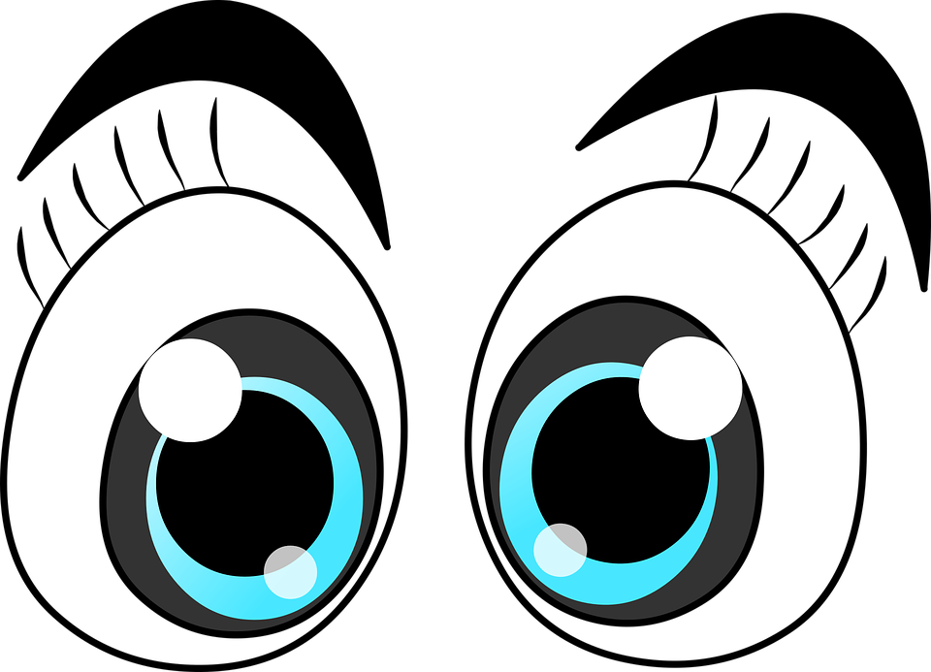
ШЕСТЬ
упражнений
для глаз

«Бабочка»
Малышу помогаем представить, что его реснички и веки это крылышки прекрасной бабочки. Необходимо глазками моргать, при этом все движения должны быть воздушными, легкими и быстрыми.

«Часики».
В этом случае представляем, что глаза являются стрелками, которые смотрят то вправо, то влево. Внимательно следим за ровным положением головы.
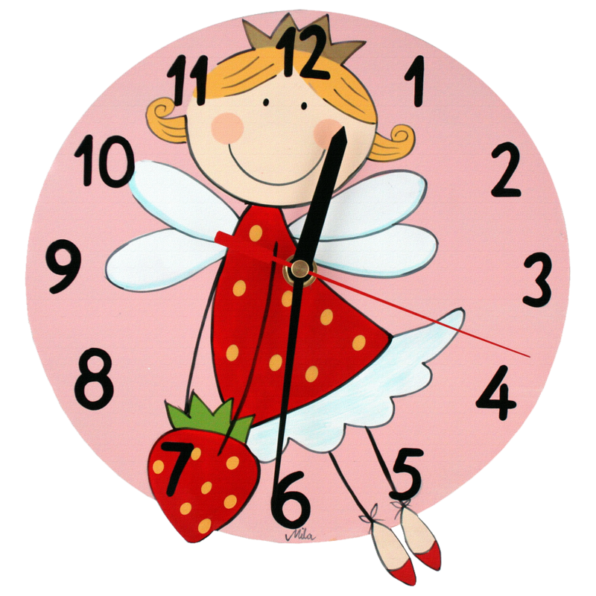

«Жмурки».
Необходимо крепко зажмурить глаза, приблизительно на 5 секунд, а затем необходимо открыть глаза.

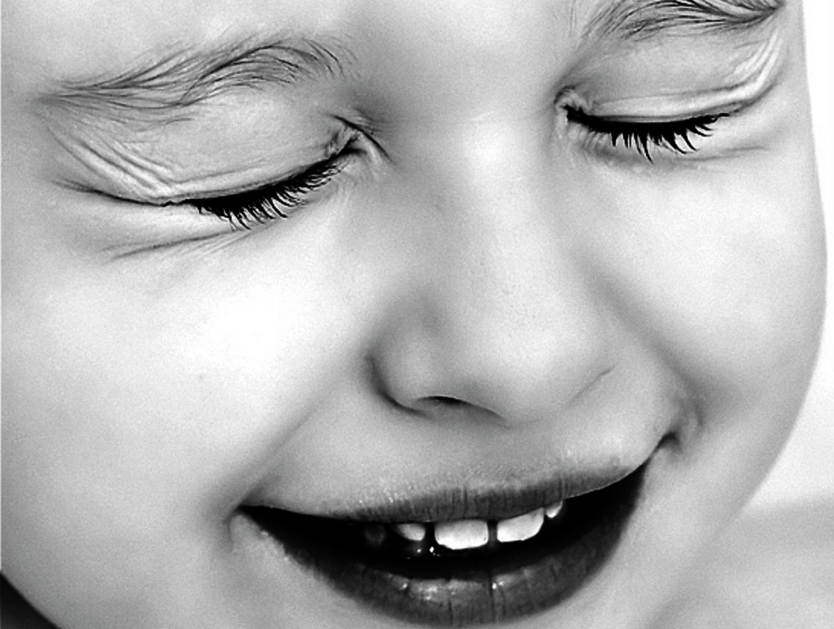

«Светофор».
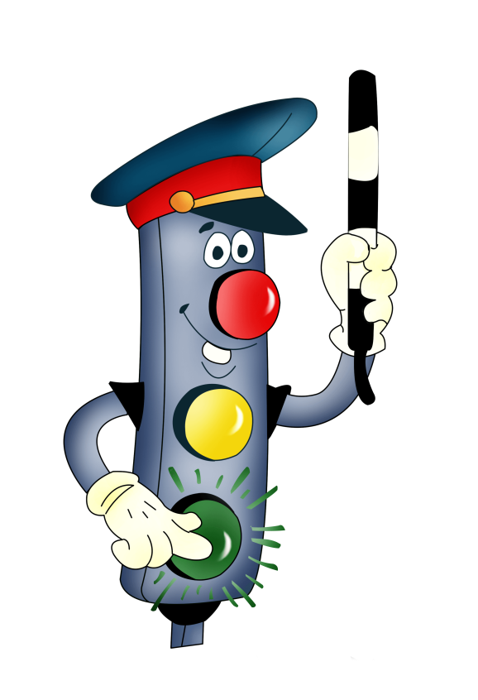
Ребенок представляет себя светофором. Он должен закрывать то левый, то правый глаз.

«Кто кого переглядит».
Необходимо как можно дольше не моргать глазами. Как только ребенок моргнет, он должен закрыть глаза и представить, что спит.

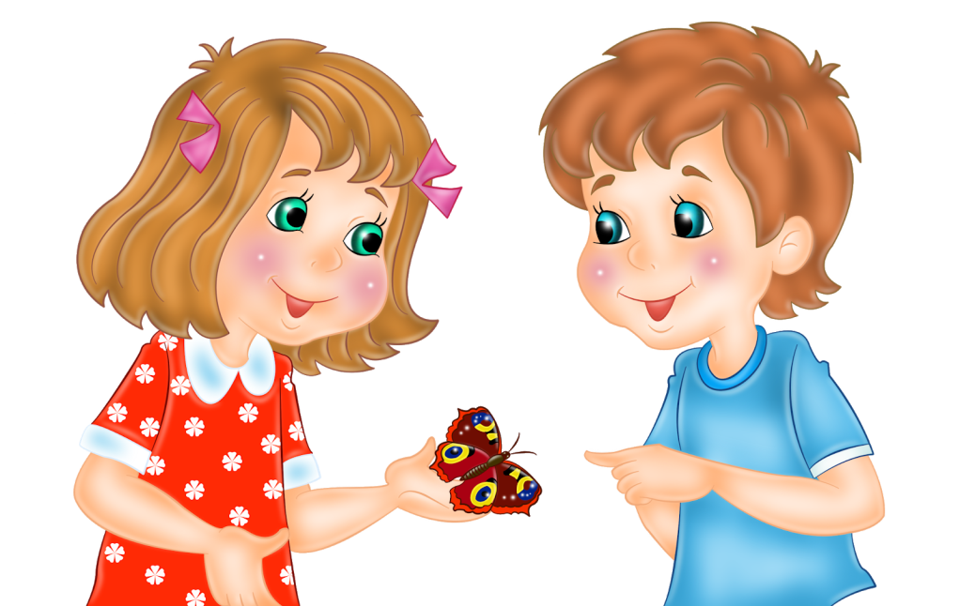

«Массаж».
Закрыть глаза и погладить подушечками пальцев веки.

